**INDICAÇÃO Nº___________**

**EXMO. SR. PRESIDENTE DA CÂMARA MUNICIPAL DE SUMARÉ**

Trago, nos termos do Art. 203 do Regimento Interno, a presente INDICAÇÃO solicitando ao Senhor Prefeito Municipal Luiz Alfredo Castro Ruzza Dalben, por meio da Secretaria Competente, que realize a **Pintura de Lombada na Rua José Zeferino Ferreira**, altura do número 445, no Parque Bandeirantes, região da Área Cura.

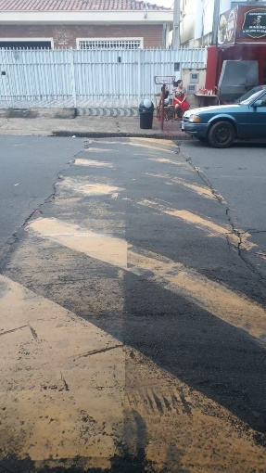A falta de sinalização adequada causa riscos ao trânsito de veículos no local, uma vez que os motoristas são surpreendidos pelo redutor de velocidade e acabam não reduzindo a velocidade, de forma adequada.

Sala das Sessões, 07 de fevereiro de 2023.

**Hélio Silva**

**Vereador (Cidadania)**